ФЕДЕРАЛЬНОЕ АГЕНТСТВО ЖЕЛЕЗНОДОРОЖНОГО ТРАНСПОРТА
Федеральное государственное бюджетное образовательное учреждение высшего образования
«Петербургский государственный университет путей сообщения
Императора Александра I»
(ФГБОУ ВО ПГУПС)

Кафедра «Инженерная геодезия»

РАБОЧАЯ ПРОГРАММА
дисциплины
«ОСНОВЫ ГЕОДЕЗИИ» (Б1.Б.39)
для специальности
23.05.04 «Эксплуатация железных дорог»
по специализации «Магистральный транспорт»

Форма обучения – очная, очно-заочная, заочная

Санкт-Петербург
2016
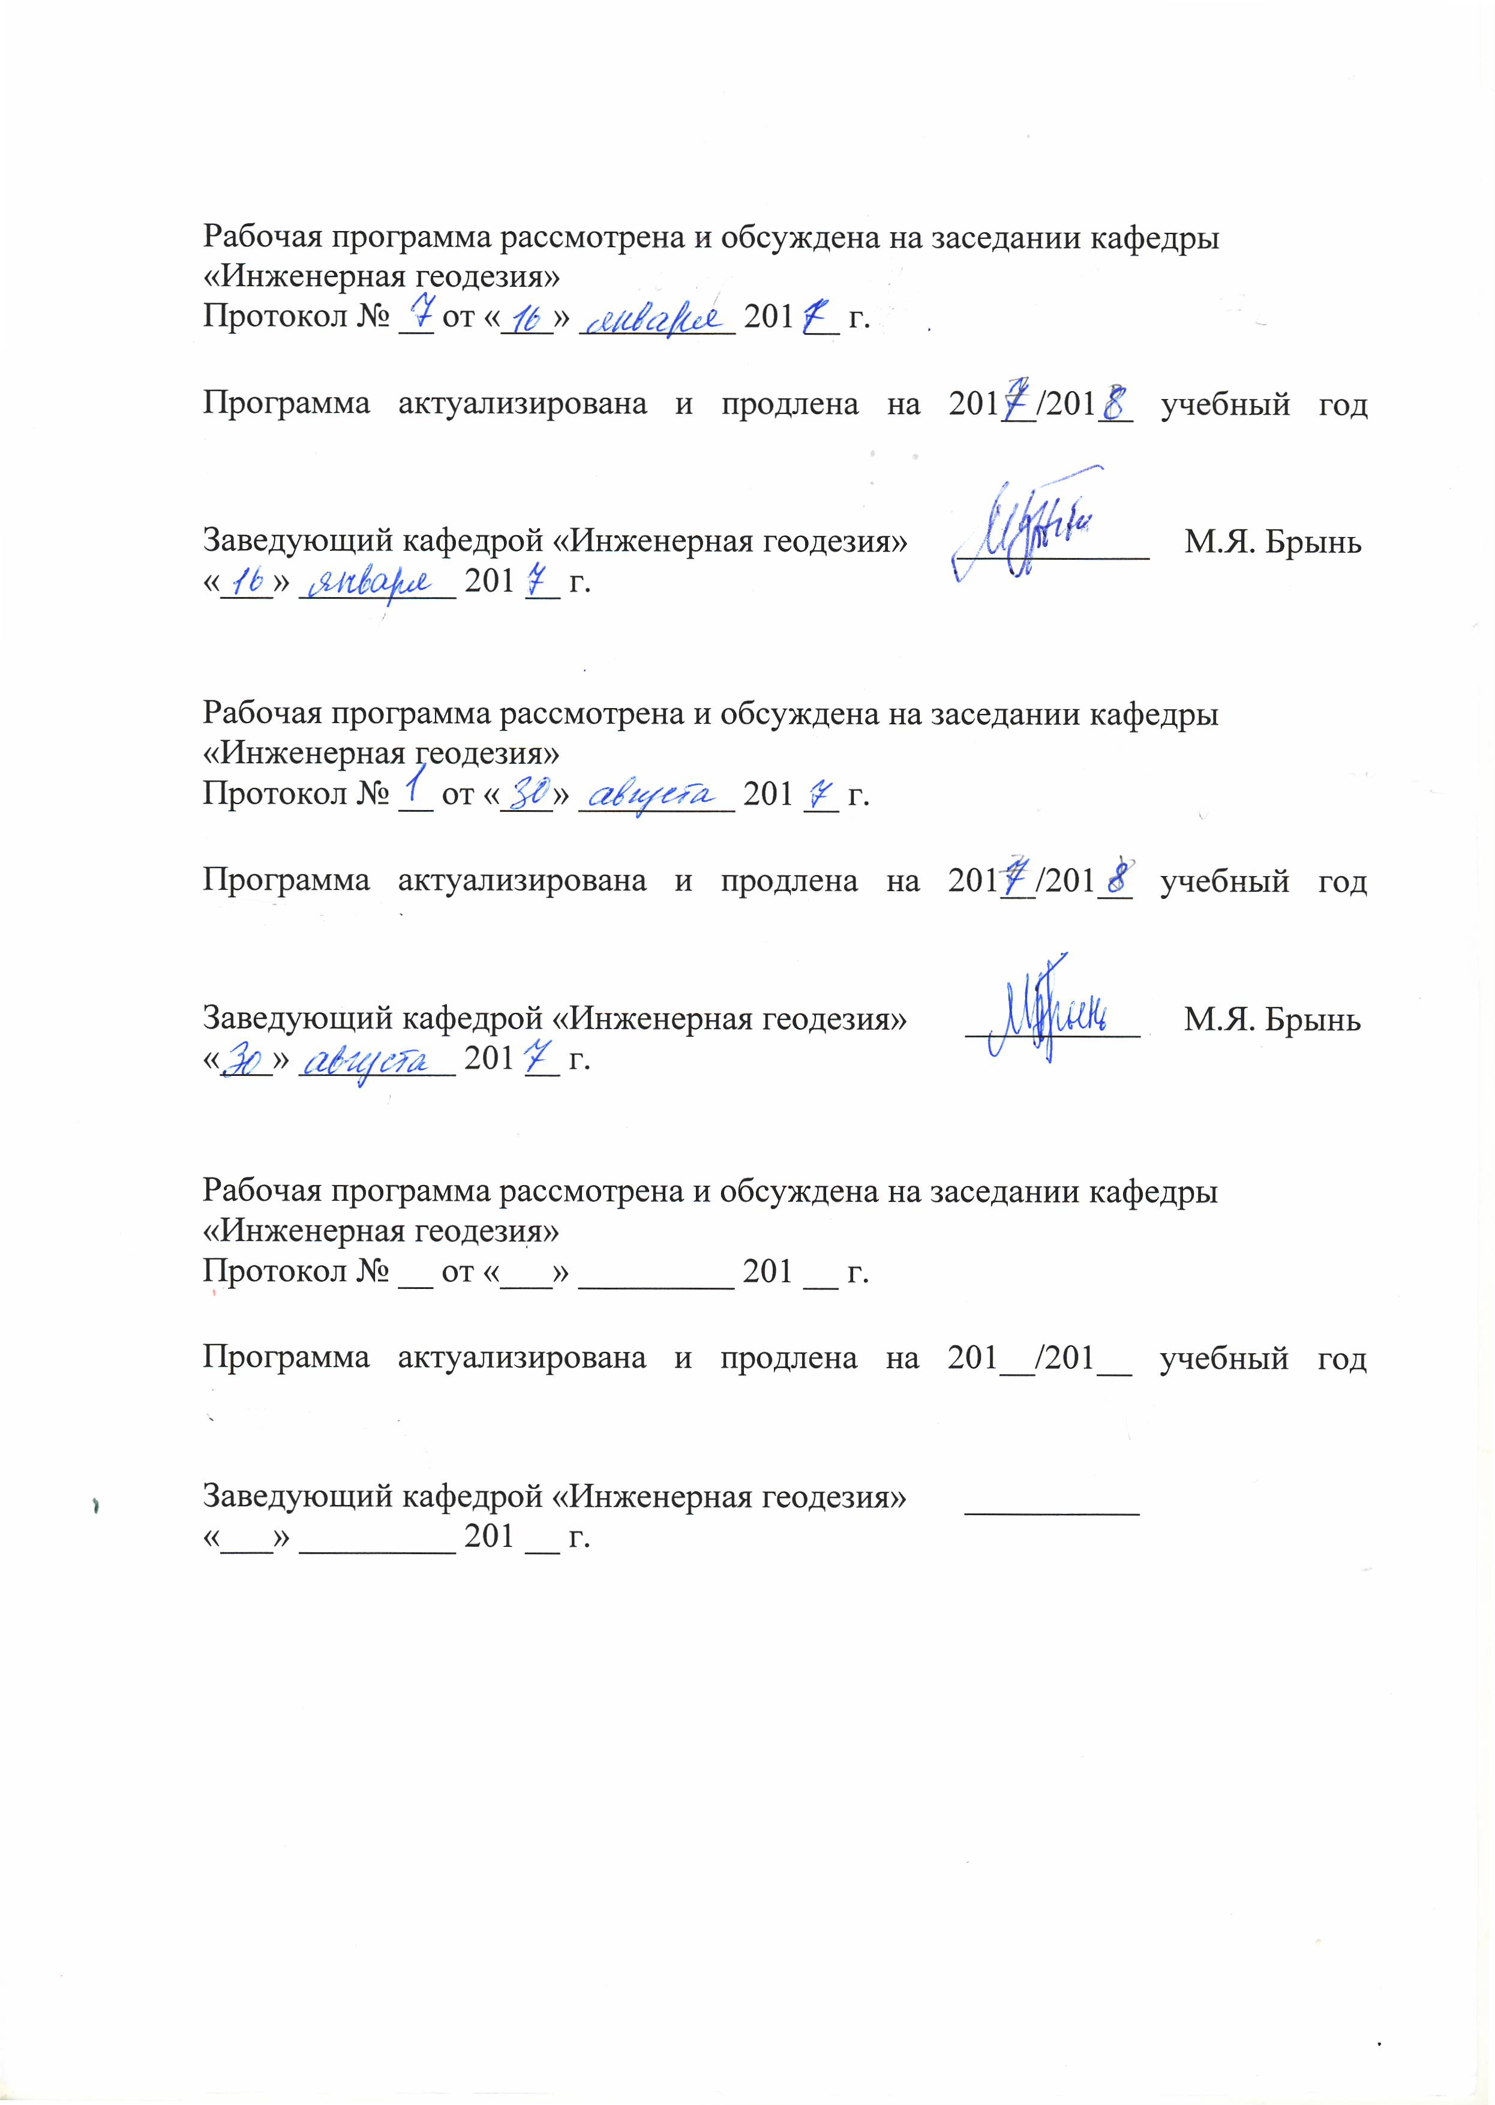

Рабочая программа рассмотрена и обсуждена на заседании кафедры «Инженерная геодезия»
Протокол № __ от «___» _________ 201 __ г.

Программа актуализирована и продлена на 201__/201__ учебный год (приложение).

Заведующий кафедрой «Инженерная геодезия» | ___________ | М.Я. Брынь
«___» _________ 201 __ г.

Рабочая программа рассмотрена и обсуждена на заседании кафедры
«Инженерная геодезия»
Протокол № __ от «___» _________ 201 __ г.

Программа актуализирована и продлена на 201__/201__ учебный год (приложение).

Заведующий кафедрой «Инженерная геодезия» | __________ | М.Я. Брынь
«___» _________ 201 __ г.

Рабочая программа рассмотрена и обсуждена на заседании кафедры
«Инженерная геодезия»
Протокол № __ от «___» _________ 201 __ г.

Программа актуализирована и продлена на 201__/201__ учебный год (приложение).

Заведующий кафедрой «Инженерная геодезия» | __________
«___» _________ 201 __ г.

ЛИСТ СОГЛАСОВАНИЙ
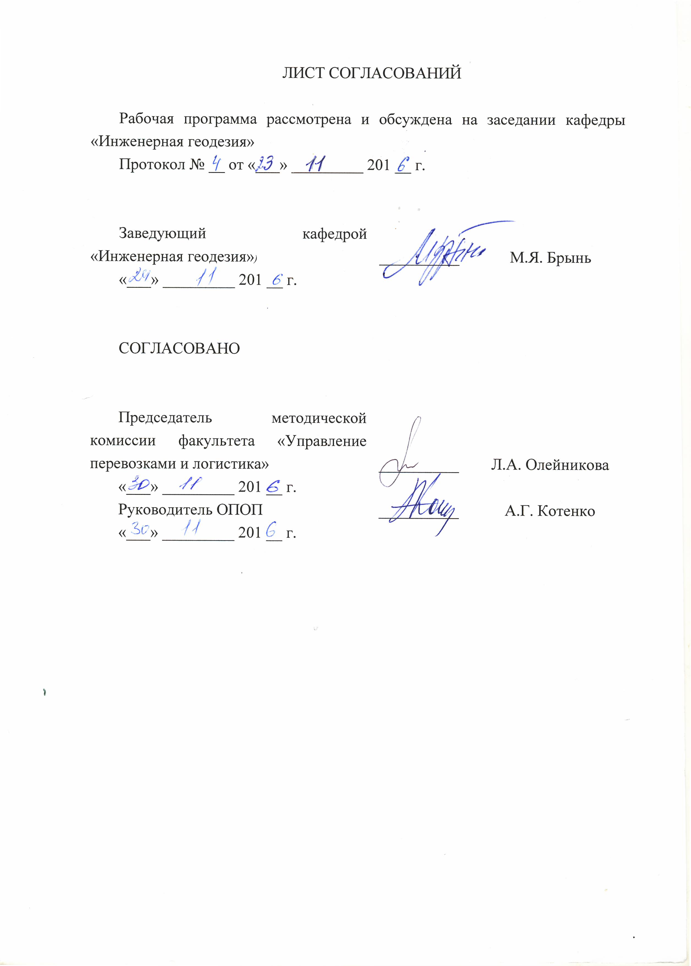
Рабочая программа рассмотрена и обсуждена на заседании кафедры «Инженерная геодезия»
Протокол № __ от «___» _________ 201 __ г.

Заведующий кафедрой «Инженерная геодезия») | __________ | М.Я. Брынь
«___» _________ 201 __ г.

СОГЛАСОВАНО

Председатель методической комиссии факультета «Управление перевозками и логистика» | __________ | Л.А. Олейникова
«___» _________ 201 __ г.
Руководитель ОПОП | __________ | А.Г. Котенко
«___» _________ 201 __ г.

1. Цели и задачи дисциплины

Рабочая программа составлена в соответствии с ФГОС, утвержденным «17» октября 2016 г., приказ № 1289 по специальности 23.05.04 «Эксплуатация железных дорог», по дисциплине «Основы геодезии».
Целью изучения дисциплины «Основы геодезии» является формирование базы знаний, умений и навыков в подготовке специалиста для овладения современными геодезическими приборами, методами производства геодезических работ и обработки результатов измерений в объеме, необходимом для эксплуатации железных дорог.
Для достижения поставленной цели решаются следующие задачи:
- изучение основных методов геодезических измерений, теории и технологии инженерно-геодезических работ при строительстве и эксплуатации железных дорог;
- выработка практических умений и приобретение навыков в работе с геодезическими приборами и производстве полевых измерений, в решении геодезических задач и выполнении топографических съемок местности для целей строительства, эксплуатации, оценки и реконструкции железных дорог.

2. Перечень планируемых результатов обучения по дисциплине, соотнесенных с планируемыми результатами освоения основной профессиональной образовательной программы

Планируемыми результатами обучения по дисциплине являются: приобретение знаний, умений, навыков и/или опыта деятельности.
В результате освоения дисциплины обучающийся должен:
ЗНАТЬ:
- задачи геодезии, определение прямоугольных координат точек, конструктивные элементы геодезических измерительных приборов, геодезические измерения, топографические карты и планы, измерение площади участков местности, топографическую съемку местности;
- нормативные требования к плану и продольному профилю трассы на перегонах и раздельных пунктах, порядок проведения технических и экономических изысканий; характеристики природных условий района проектирования, факторы влияния на определение категории железнодорожной линии, выбор направления и основных параметров трассы; безопасность, плавность и бесперебойность движения поездов.
УМЕТЬ:
- читать топографические карты и планы, составлять план участка местности;
- проектировать план, поперечный и продольный профили железнодорожного пути;
- проектировать трассу железнодорожной линии в различных природных условиях; определять затраты, связанные со строительством и эксплуатацией железных дорог.
ВЛАДЕТЬ:
- приемами геодезических измерений на местности;
- навыками оценки задания на проектирование железнодорожных линий и его реализации в конкретных условиях;
- способами оценки основных технических решений, принятых в проектах новых и реконструкции эксплуатируемых железнодорожных линий.
Приобретенные знания, умения, навыки и/или опыт деятельности, характеризующие формирование компетенций, осваиваемые в данной дисциплине, позволяют решать профессиональные задачи, приведенные в соответствующем перечне по видам профессиональной деятельности в п. 2.4 основной профессиональной образовательной программы (ОПОП).
Изучение дисциплины направлено на формирование следующих профессиональных компетенций (ПК), соответствующих видам профессиональной деятельности, на которые ориентирована программа специалитета:
Проектная деятельность:
Готовностью к проектированию объектов транспортной инфраструктуры, разработке технико-экономического обоснования проектов и выбору рационального технического решения (ПК-19).
Область профессиональной деятельности обучающихся, освоивших данную дисциплину, приведена в п. 2.1 ОПОП.
Объекты профессиональной деятельности обучающихся, освоивших данную дисциплину, приведены в п. 2.2 ОПОП.

3. Место дисциплины в структуре основной профессиональной образовательной программы

Дисциплина «Основы геодезии» (Б1.Б.39) относится к базовой части и является обязательной для обучающегося.

4. Объем дисциплины и виды учебной работы
Для очной формы обучения:

Вид учебной работы | Всего часов | Семестр
Вид учебной работы | Всего часов | 2
Контактная работа (по видам учебных занятий)  В том числе:  - лекции (Л)  - практические занятия (ПЗ)  - лабораторные работы (ЛР) | 36  18  –  18 | 36  18  –  18
Самостоятельная работа (СРС) (всего) | 36 | 36
Контроль | – | –
Форма контроля знаний | З | З
Общая трудоемкость: час / з.е. | 72/2 | 72/2

Для очно-заочной формы обучения:

Вид учебной работы | Всего часов | Семестр
Вид учебной работы | Всего часов | 3
Контактная работа (по видам учебных занятий)  В том числе:  - лекции (Л)  - практические занятия (ПЗ)  - лабораторные работы (ЛР) | 36  18  –  18 | 36  18  –  18
Самостоятельная работа (СРС) (всего) | 36 | 36
Контроль | – | –
Форма контроля знаний | З | З
Общая трудоемкость: час / з.е. | 72/2 | 72/2

Для заочной формы обучения:

Вид учебной работы | Всего часов | Курс
Вид учебной работы | Всего часов | 2
Контактная работа (по видам учебных занятий)  В том числе:  - лекции (Л)  - практические занятия (ПЗ)  - лабораторные работы (ЛР) | 8  4  –  4 | 8  4  –  4
Самостоятельная работа (СРС) (всего) | 60 | 60
Контроль | 4 | 4
Форма контроля знаний | З, КЛР | З, КЛР
Общая трудоемкость: час / з.е. | 72/2 | 72/2
Примечания: «Форма контроля знаний» – экзамен (Э), зачет (З), зачет с оценкой (З*), курсовой проект (КП), курсовая работа (КР), контрольная работа (КЛР).

5. Содержание и структура дисциплины

5.1 Содержание дисциплины

№ п/п | Наименование раздела дисциплины | Содержание раздела
Модуль 1
1 | Форма и размеры Земли. Системы координат Ориентирование направлений | Предмет геодезии. Ее роль в строительстве и эксплуатации железных дорог, мостов и тоннелей. Форма и размеры Земли. Системы координат, используемые в геодезии. Системы высот, используемые в геодезии. Углы ориентирования. Азимуты, дирекционный угол. Способы их определения. Прямая и обратная геодезические задачи на плоскости..
2 | Топографические карты и планы | План и карта, их содержание. Цифровые модели местности. Разграфка и номенклатура карт. Изображение рельефа. Решение на карте задач по рельефу.
3 | Геодезические сети | Методы построения плановой геодезической сети. Закрепление пунктов. Государственная геодезическая сеть. Виды сетей. Теодолитные ходы. Полевые работы. Вычисление координат точек теодолитного хода. Определение координат пунктов засечками.
4 | Съемка местности | Съемка местности. Виды наземных съемок. Теодолитная съемка. Тахеометрическая съемка. Системы автоматизации наземной съемки местности.
5 | Угловые измерения | Теодолит. Назначение, устройство, типы теодолитов, основные оси. Поверки теодолита. Приведение теодолита в рабочее положение. Измерение горизонтальных и вертикальных углов.
6 | Линейные измерения | Измерение длин линий мерными лентами и рулетками. Обработка измерений. Нитяный дальномер. Определение недоступных расстояний. Измерение расстояний светодальномерами и электронными тахеометрами.
Модуль 2
7 | Геометрическое нивелирование | Методы нивелирования. Нивелиры и рейки: устройство, классификация, поверки. Проложение хода технического нивелирования. Обработка результатов.
8 | Съемка железнодорожной трассы | Железнодорожная трасса. Съемка и нивелирование трассы. Железнодорожные кривые. Расчет элементов кривой и пикетажа главных точек. Детальная разбивка железнодорожной кривой.
9 | Вынесение проектов сооружений на местность | Понятие о разбивке сооружений. Создание разбивочной сети и закрепление ее пунктов. Подготовка разбивочных данных. Методы плановой разбивки сооружения. Методы вертикальной разбивки сооружений.

5.2 Разделы дисциплины и виды занятий

Для очной формы обучения:

№ п/п | Наименование раздела дисциплины | Л | ПЗ | ЛР | СРС
1 | Форма и размеры Земли. Системы координат Ориентирование направлений | 2 | − | − | 2
2 | Топографические карты и планы | 2 | − | 2 | 4
3 | Геодезические сети | 2 | − | 2 | 6
4 | Съемка местности | 2 | − | 4 | 6
5 | Угловые измерения | 2 | − | 2 | 6
6 | Линейные измерения | 2 | − | 2 | 4
7 | Геометрическое нивелирование | 2 | − | 2 | 4
8 | Съемка железнодорожной трассы | 2 | − | 2 | 2
9 | Вынесение проектов сооружений на местность | 2 | − | 2 | 2
Итого |  | 18 | – | 18 | 36

Для очно-заочной формы обучения:

№ п/п | Наименование раздела дисциплины | Л | ПЗ | ЛР | СРС
1 | Форма и размеры Земли. Системы координат Ориентирование направлений | 2 | − | – | 2
2 | Топографические карты и планы | 2 | − | 2 | 4
3 | Геодезические сети | 2 | − | 2 | 6
4 | Съемка местности | 2 | − | 2 | 2
5 | Угловые измерения | 2 | − | 2 | 6
6 | Линейные измерения | 2 | − | 2 | 6
7 | Геометрическое нивелирование | 2 | − | 4 | 6
8 | Съемка железнодорожной трассы | 2 | − | 2 | 2
9 | Вынесение проектов сооружений на местность | 2 | − | 2 | 2
Итого |  | 18 | – | 18 | 36

Для заочной формы обучения:

№ п/п | Наименование раздела дисциплины | Л | ПЗ | ЛР | СРС
1 | Форма и размеры Земли. Системы координат Ориентирование направлений | 0,5 | − | 0,5 | 6
2 | Топографические карты и планы | 0,5 | − | 0,5 | 6
3 | Геодезические сети | 0,5 | − | 0,5 | 6
4 | Съемка местности | 0,5 | − | 0,5 | 9
5 | Угловые измерения | 0,5 | − | 0,5 | 6
6 | Линейные измерения | 0,5 | − | 0,5 | 6
7 | Геометрическое нивелирование | 0,5 | − | 0,5 | 6
8 | Съемка железнодорожной трассы | 0,25 | − | 0,25 | 6
9 | Вынесение проектов сооружений на местность | 0,25 | − | 0,25 | 9
Итого |  | 4 | – | 4 | 60

6. Перечень учебно-методического обеспечения для самостоятельной работы обучающихся по дисциплине

№  п/п | Наименование раздела | Перечень учебно-методического обеспечения
1 | Форма и размеры Земли. Системы координат Ориентирование направлений  Топографические карты и планы  Геодезические сети  Съемка местности  Угловые измерения  Линейные измерения  Геометрическое нивелирование  Съемка железнодорожной трассы  Вынесение проектов сооружений на местность | 1. Инженерная геодезия и геоинформатика. Краткий курс: Учебник / Под ред. В.А. Коугия. − СПб.: Издательство «Лань», 2015. – 288 с.  2. Инженерная геодезия и геоинформатика: Учебник для вузов /Под ред. С.И. Матвеева. М.: Академический Проект; Фонд «Мир», 2012. - 484 с.

7. Фонд оценочных средств для проведения текущего контроля успеваемости и промежуточной аттестации обучающихся по дисциплине

Фонд оценочных средств по дисциплине является неотъемлемой частью рабочей программы и представлен отдельным документом, рассмотренным на заседании кафедры и утвержденным заведующим кафедрой.

8. Перечень основной и дополнительной учебной литературы, нормативно-правовой документации и других изданий, необходимых для освоения дисциплины

8.1 Перечень основной учебной литературы, необходимой для освоения дисциплины
1. Инженерная геодезия и геоинформатика. Краткий курс: Учебник / Под ред. В.А. Коугия. − СПб.: Издательство «Лань», 2015. – 288 с. www.e.lanbook.com
2. Инженерная геодезия и геоинформатика: Учебник для вузов /Под ред. С.И. Матвеева. М.: Академический Проект; Фонд «Мир», 2012. - 484 с.
8.2 Перечень дополнительной учебной литературы, необходимой для освоения дисциплины
1. Определение площадей объектов недвижимости: рекомендовано УМО вузов РФ по образованию в области геодезии и фотограмметрии в качестве учебного пособия для студентов вузов, обучающихся по направлению подготовки 120401 – «Прикладная геодезия» с присвоением квалификации (степени) «специалист» / [В. Н. Баландин и др.] ; под ред. : В. А. Коугия. - Санкт-Петербург; Москва; Краснодар: Лань, 2013. - 111 с.
2. Полетаев В.И., Толстов Е.Г. Съемка железнодорожных кривых: учебное пособие – СПб.: ПГУПС, 2011.- 37 с.
8.3 Перечень нормативно-правовой документации, необходимой для освоения дисциплины

1. СП 126.13330.2012 Геодезические работы в строительстве. Актуализированная редакция СНиП 3.01.03-84 – М.: Минрегион России, 2012.
8.4 Другие издания, необходимые для освоения дисциплины
1. Батурин Н.М. Решение геодезических задач на топографических планах и картах: Методические указания. − СПб.: ПГУПС, 2010.- 38 с.
2. Богомолова Е.С., Малковский О.Н., Крашеницин Д.В. Съемка рельефа по модели. Обработка результатов тахеометрической съемки: Методические указания к выполнению расчетно-графических работ. - СПб.: ПГУПС, 2011. – 32 с.
3. Богомолова Е.С., Малковский О.Н. Нивелирование трассы: Методические указания к выполнению расчетно-графической работы. – СПб.: ПГУПС, 2009. - 28 с.
4. Брынь М.Я., Гуцало В.М., Коугия В.А.,. Определение площадей на картах: Методические указания. – СПб: ПГУПС. 2009. – 14 с.
5. Коугия В.А., Полетаев В.И. Решение геодезических задач по теории погрешностей: Методические указания. – СПб.: ПГУПС, 2010. – 28 с.
6. Коугия В.А. Вычисление элементов кривой. Расчет разбивочных элементов для вынесения проекта в натуру: Методические указания. - СПб.: ПГУПС, 2010. – 12 с.
7. Полетаев В.И., Никитчин А.А. Таблицы для разбивки кривых. – СПб.: ПГУПС, 2007. – 57 с.
8. Сергеев О.П., Толстов Е.Г. Измерения электронным тахеометром: Методические указания – СПб.: ПГУПС, 2009. – 29 с.
9. Сергеев О.П., Весёлкин П.А. Цифровые нивелиры. – СПб.: ПГУПС, 2012. – 22 с.

9. Перечень ресурсов информационно-телекоммуникационной сети «Интернет», необходимых для освоения дисциплины

1. Личный кабинет обучающегося и электронная информационно-образовательная среда. [Электронный ресурс]. – Режим доступа: http://sdo.pgups.ru/ (для доступа к полнотекстовым документам требуется авторизация).
2. Электронно-библиотечная система ibooks.ru [Электронный ресурс]. Режим доступа: https://ibooks.ru/.
3. Электронно-библиотечная система ЛАНЬ [Электронный ресурс]. Режим доступа: https://e.lanbook.com/

10. Методические указания для обучающихся по освоению дисциплины

Порядок изучения дисциплины следующий:
- Освоение разделов дисциплины производится в порядке, приведенном в разделе 5 «Содержание и структура дисциплины». Обучающийся должен освоить все разделы дисциплины с помощью учебно-методического обеспечения, приведенного в разделах 6, 8 и 9 рабочей программы.
- Для формирования компетенций обучающийся должен представить выполненные типовые контрольные задания или иные материалы, необходимые для оценки знаний, умений, навыков и (или) опыта деятельности, предусмотренные текущим контролем (см. фонд оценочных средств по дисциплине).
- По итогам текущего контроля по дисциплине, обучающийся должен пройти промежуточную аттестацию (см. фонд оценочных средств по дисциплине).

11. Перечень информационных технологий, используемых при осуществлении образовательного процесса по дисциплине, включая перечень программного обеспечения и информационных справочных систем

При осуществлении образовательного процесса по дисциплине используются следующие информационные технологии:
- технические средства (проектор, интерактивная доска);
- методы обучения с использованием информационных технологий (демонстрация мультимедийных материалов);
- электронная информационно-образовательная среда Петербургского государственного университета путей сообщения Императора Александра I [Электронный ресурс]. Режим доступа: https://sdo.pgups.ru.
Дисциплина обеспечена необходимым комплектом лицензионного программного обеспечения, установленного на технических средствах, размещенных в специальных помещениях и помещениях для самостоятельной работы: операционная система Windows, MS Office.

12. Описание материально-технической базы, необходимой для осуществления образовательного процесса по дисциплине

Материально-техническая база обеспечивает проведение всех видов учебных занятий, предусмотренных учебным планом по специальности 23.05.04 «Эксплуатация железных дорог» и соответствует действующим санитарным и противопожарным нормам и правилам.
Она содержит:
  - помещения для проведения лекционных и практических занятий (занятий семинарского типа), лабораторных работ, укомплектованных специализированной мебелью и техническими средствами обучения, служащими для представления учебной информации большой аудитории (настенным экраном с дистанционным управлением, маркерной доской, мультимедийным проектором, интерактивной доской и другими информационно-демонстративными средствами). В случае отсутствия в аудитории технических средств обучения для предоставления учебной информации используется переносной проектор и маркерная доска (стена). Для проведения занятий лекционного типа используются учебно-наглядные материалы в виде презентаций, которые обеспечивают тематические иллюстрации в соответствии с рабочей программой дисциплины;
  - помещения для проведения групповых и индивидуальных консультаций;
  - помещения для проведения текущего контроля и промежуточной аттестации;
  - помещения для самостоятельной работы, оснащены компьютерной техникой с возможностью подключения к сети «Интернет» и обеспечением доступа в электронную информационно-образовательную среду;
  - помещения для хранения и профилактического обслуживания учебного оборудования.
Для выполнения лабораторных работ по дисциплине имеются:
– оптические теодолиты 4Т30П - 70 шт.;
3Т2КП - 26 шт.,
– точные оптические нивелиры В40 – 10 шт., L30 - 30 шт.,
– электронные тахеометры СХ-105 – 15 шт.,
– дополнительное оборудование (штативы, нивелирные рейки, нивелирные башмаки, рулетки);

– индивидуальные средства вычислительной техники (инженерные калькуляторы).
.

Разработчик программы  доцент кафедры «Инженерная геодезия» | ____________ | А.А. Никитчин
«___» _________ 20 __ г.

